尚硅谷前端技术之NodeJS
(作者：尚硅谷前端研发部 达姆老师)
V1.0

第1章 NodeJS简介

1.1 什么是NodeJS

官方定义
Node.js® is a JavaScript runtime built on Chrome's V8 JavaScript engine
Node.js uses an event-driven, non-blocking I/O model that makes it lightweight and efficient
Node.js' package ecosystem, npm, is the largest ecosystem of open source libraries in the world

翻译
Node.js® 是一个基于 Chrome V8 引擎（单线程）的 JavaScript 运行时
Node.js 使用高效、轻量级的事件驱动、非阻塞 I/O 模型
Node.js的包生态系统，npm，是目前世界上最大的开源库生态系统

作者
Ryan Dahl(瑞安·达尔)

Ryan Dahl并非科班出身的开发者，在2004年的时候他还在纽约的罗彻斯特大学数学系读博士。2006年，也许是厌倦了读博的无聊，他产生了『世界那么大，我想去看看』的念头，做出了退学的决定，然后一个人来到智利的Valparaiso小镇。
从那起，Ryan Dahl不知道是否因为生活的关系，他开始学习网站开发了，走上了码农的道路。那时候Ruby on Rails很火，他也不例外的学习了它。从那时候开始，Ryan Dahl的生活方式就是接项目，然后去客户的地方工作，在他眼中，拿工资和上班其实就是去那里旅行. Ryan Dahl经过两年的工作后，成为了高性能Web服务器的专家，从接开发应用到变成专门帮客户解决性能问题的专家。期间他开始写一些开源项目帮助客户解决Web服务器的高并发性能问题，他尝试了很多种语言，但是最终都失败了。在他快绝望的时候，V8引擎来了。V8满足他关于高性能Web服务器的想象。于是在2009年2月它开始着手编写Node.js

nvm
nvm 是Nodejs 版本管理器
nvm install [Nodejs 版本] 安装某版本的Nodejs
nvm uninstall [Nodejs 版本] 安装某版本的Nodejs
nvm use [Nodejs 版本] 使用某版本的Nodejs。
nvm ls 查看本机安装的所有的 Nodejs, 并高亮当前使用的版本

总结
Nodejs并不是一门语言，更精确的理解：nodejs 是一个javascript运行时环境，有点类似于java的JDK。Nodejs中并没有办法使用javascript的全集（没有DOM BOM的概念）

1.2 Nodejs的优势

进程
计算机中程序关于某数据集合上的一次运行活动，是系统进行资源分配和调度的基本单位。简单的理解进程就是一个在进行中的程序。

多进程
启动多个进程，多个进程可以一块执行多个任务

线程
进程内一个相对独立的、可调度的执行单元，与同属于一个进程的线程共享进程的资源

多线程
启动一个进程，在一个进程内启动多个线程，这样，多个线程也可以一块执行多个任务

单核（单CPU）
CPU快速的调度不同的进程进行工作，导致我们认为不同的应用是可以在同一个时间点进行工作的。其实单核的电脑在一个时间点只能运行一个应用。我们感觉多个应用在同时运行，是因为CPU的调度算法极快。

CPU密集程序
程序大部分时间拿来做计算，逻辑判断等CUP动作，我们就称这个程序是CPU密集程序。比如压缩，解压，加密，解密。

I/O密集型程序
程序大部分时间拿来做文件存取 数据存取等I/O动作，我们就称这个程序是I/O密集程序。比如文件操作，网络操作，数据库操作。

高并发
简单的来说，高并发就是指单位时间内访问量特别大

NodeJS优势
现代计算机CPU运行指令的速度是极快的，但I/O操作的提速相对没有那么明显。
Web是典型的高并发，I/O密集场景。比如
静态资源的读取，数据库操作，渲染页面
Node擅长于处理高并发，I/O密集的场景。换句话说Node擅长于web

1.3 NodeJS特性：异步I/O

高并发的暴力解决之道
举例：
隔壁老王开了家饭店，雇了一个厨师小A，饭店运营的套路
来一个客人 小A就出来接待，客人点完单之后，小A就跑去后厨做，做完之后给客人端上来，客人享用
问题：时间长了，客流量大了，小A忙不过来。客户的体验开始变得糟糕
隔壁老王为了解决上述问题，又雇了两个厨师小B 和 小C。
这样老王就初步的解决了上述问题，随着口碑的提升，客流量是越来越大，老王又不得不去雇更多的厨师
问题：老王开始觉得不划算了，因为厨师太多了。饭店的开销太大。客户量是上来了，可是细细一算自己也没赚多少钱

隔壁老王为了解决上述问题，开除了所有10个厨师，花原来1.5倍的工资又雇了五个做饭好吃又特别快的厨师。

对应到web开发中，厨师就好比我们的物理服务器。一开始老王增加厨师的数量就好比公司增加物理服务器的数量，然后通过负载均衡的网络将web请求有梯次的转发到不同的物理服务器上，以此来提高产品的性能，响应速度。随着物理服务器数量的增加，成本上升的很快，后来公司就学着老王的做法，不再拼命的加服务器的数量了。而是买比较好的服务器的来处理请求。如果是CPU密集型的程序那就买多核的服务器，如果是I/O密集型的就把机械硬盘换成固态硬盘。总之这种应对并发的方案是暴力的增加或加强硬件! 在这种模式下不管你是用java php node都是差不多的。

为什么要异步I/O
- 用户体验
在B/S模型中，网络速度的限制，给网页的实时体验造成了很大的麻烦。如果网页临时需要获取一个网络资源。通过同步的方式去获取，那么JavaScript则需要等待资源完全从服务器端获取后才能继续执行。这期间UI将停顿，不响应用户的交互行为。可以想象，这样的用户体验将会多差。而采用异步请求，在下载资源的期间，javascript和UI的执行都不会处于等待的状态，可以继续响应用户的交互行为。给用户一个鲜活的页面
同理，前端通过异步可以消除UI阻塞的现象。但是前端的获取资源的速度也取决于后端的响应速度。假如一个资源来自于两个不同位置的数据返回。第一个资源需要M毫秒的耗时，第二个资源需要N毫秒的耗时。如果采取同步的方式。总耗时M+N。如果采取异步的方式总耗时 max（M,N）
其实这边考虑的时间都是I/O的时间,因为CPU运算是极快的，I/O的速度是我们需要重点考虑的。Node的异步I/O设计就是为了降低I/O的成本。

- 资源分配
假设业务场景中有一组互不相关的任务需要完成，现行的主流方式有以下两种
a.单线程串行依次执行
b.多线程并行完成
- 多线程并行完成
如果创建多线程的开销（创建线程，以及多线程之间进行切换是需要开销的，另外多线程开发经常会面临锁，状态同步等问题）小于串行执行，那么多线程肯定是首选的。多线程有个极大的优势在多核(多CPU)设备上能够有效提升CPU的利用率。当然多线程的缺点也是很明显的，我们刚刚也讨论了，多线程编程模型中的锁与状态同步等问题会让开发人员很是头疼。
- 单线程串行依次执行
单线程串行依次执行的方式比较符合编程人员按顺序思考的思维方式。它易于表达。但是串行执行的缺点在于性能。任意一个略慢的任务都会导致后续执行代码被阻塞。可是我们得注意，在计算机资源中，通常I/O与CPU计算是可以并行执行的。但由于是同步串行的,一个I/O操作会阻塞后续的I/O操作。但是由于I/O(本质上应该是非阻塞I/O)不会阻塞CPU计算。所以操作系统是可以将CPU时间片分配给其余进程的。基于这一点有些web系统为了提升响应能力，会通过启动多个进程来服务更多的用户。但是对于一组业务而言是不可能分配给多个进程去做的。一个进程服务一个用户，一组业务通常只能在一个进程中完成。所有依然无法高效的利用资源(为什么？一个进程对应一个用户，当业务涉及到I/O时，该进程就的阻塞，即后续业务的I/O就得等待，而且此时进程并没有被释放掉，仍然可以去抢CPU的时间片，抢到后该进程空转导致CPU被浪费。当然多个进程中触发的那些I/O是在并行的执行的。)这种情况下，加物理服务器，提升服务器的性能都是优化手段。但这不是很理想也不是唯一的方式。
- tomcat高并发的解决之道
我们从java的web server：tomcat和node的层面分别来阐述一下其在高并发问题上的基本处理方式。还是拿开饭店来举例：
tomcat的饭店，是每来一个客人(一次请求)就分配一个服务员（进程 CPU）专门服务这个客人。一个服务员和一个大厨(I/O)之间也是一一绑定的关系。服务员招呼客人点菜，客人点完菜，服务员将菜单交给大厨。大厨做完，服务员将菜端给客人。
点菜的动作很快，有点像web体系中CPU相关的操作，列如将url解析为一个资源地址等等.大厨做饭比较慢就像web体系中I/O相关的操作，列如从网络上读取文件，从本地系统 数据库读取文件 数据等。
- Node的中庸之道
Node在上述两者之间做出了一个很好的平衡。利用单线程，远离多线程锁和同步的问题；利用异步I/O,让单线程远离阻塞。以更好的使用CPU
- 阻塞I/O与非阻塞I/O
本质上操作系统对I/O只有两种方式：阻塞I/O 非阻塞I/O
阻塞I/O：
I/O的执行会阻塞CPU运算
非阻塞I/O:
I/O的执行不会阻塞CPU的运算，但CPU也不干正事，CPU一直在轮询，或者休眠。
- 理想的非阻塞异步的I/O(单线程)
- I/O的执行不会阻塞CPU的运算
- CPU要进行其他有用的程序的运算，调度
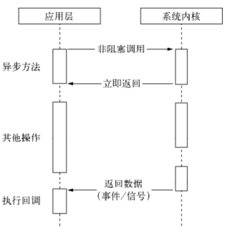
- 异步I/O
Node在非阻塞异步I/O的实现上采取的是多线程的模式，
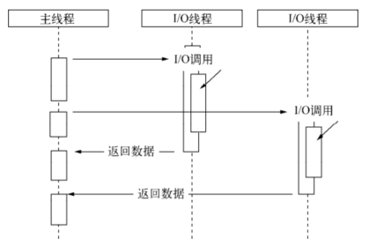
让主线程进行计算处理，让部分线程进行 阻塞I/O 或者 非阻塞I/O加轮询的技术完成数据获取。
- I/O的执行不会阻塞主线程抢回来的CPU时间片运算
- 主线程抢回来的CPU时间片可以进行其他有用的程序的运算，调度

1.4 NodeJS异步I/O的实现
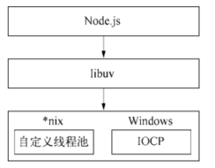

事件循环
在Node进程启动时，Node便会创建一个类似于于 while(true) 的循环，每一次循环体的过程我们称之为Tick。每个Tick的过程就是查看是否有事件待处理。如果有就取出事件及其相关的回调。如果存在回调函数就执行它们。然后加入下一个循环。如果不再有事件处理。就退出整个流程。
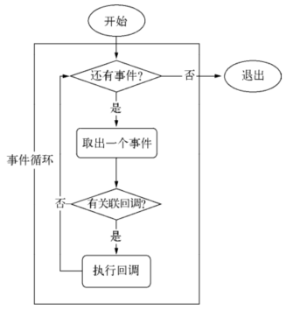

观察者
在每个Tick中，如何判断是否有事件需要处理呢？这里必须引入观察者的概念了！
每个事件循环中有一个或者多个观察者，而判断是否有事件要处理的过程就是向这些观察者循问。
浏览器采用了类似的机制，事件可能来自于用户的点击或者加载某些文件时产生。而这些事件都有对应的观察者。在Node中，事件主要来源于网络请求、文件I/O等。这些事件对应的观察者有I/O观察者，网络观察者等。

Node异步I/O流程
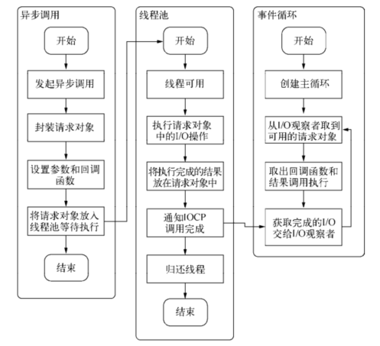
从Node的异步I/O实现中，我们可以提取出异步I/O的几个关键词，单线程、事件循环，观察者和I线程池。这里的单线程与I/O线程池之间看起来有些冲突。其实单线程说的是javascript是单线程的，Node本身是多线程的。所以Node是可以充分的利用多核CPU的。只是线程池里的线程一般都用来进行I/O操作。很少使用到CPU。另一个需要注意的，除了用户的代码是无法并行的，其他所有的I/O操作都是可以并行的。

1.5非I/O的异步API
除了异步I/O，Node中其实还存在着一些与I/O无关的异步API。它们分别是
setTimeout() , setInterval(),setImmediate() 和 process.nextTick()
setTimeout和setInterval与浏览器中的API是一致的，分别用于单次执行和多次执行异步任务。他们的实现原理与异步I/O比较类似，只是不需要I/O线程池的参与。取而代之是一颗黑红树。

process.nextTick
在未了解process.nextTick ()之前，很多人为了能立即执行一个任务，会使用如下的方式来实现
setTimeout(function(){
//dosomething
},0)
可是我们知道使用定时器需要动用到黑红树，每一次使用定时器操作的时间复杂度为0(lg(n)) nextTickd时间复杂度为0(lg(0)) 。 相比之下nextTick的效率更高

setImmediate
setImmediate() 和 process.nextTick() 类似,都是将回调函数延时执行。在Node v0.9.1之前，setImmediate()还没有实现，那时候主要还是靠process.nextTick。那它们之间有什么区别呢？
      - process.nextTick()在技术层面不属于事件循环机制；
setImmediate属于check观察者。（详见文档）
      - process.nextTick的回调函数保存在一个数组中。setImmediate的保存在链表中。process.nextTick在每次循环时会把数组中的回调全部执行完。而setImmediate只执行链表中的一个（这么设计是为了快速的执行完每一次循环）
      - process.nextTick将回调推到观察者队列的队尾
setImmediate将回调推到观察者队列的队首
这方面setImmediate要优于process.nextTick，因为放在队尾容易产生阻塞

1.6事件驱动
事件驱动 = 事件循环 + 存储事件的观察者容器。

node的事件循环
Node 中的 Event Loop 和浏览器中的是完全不相同的东西。Node.js 采用 V8 作为 js 的解析引擎，而 I/O 处理方面使用了自己设计的 libuv，libuv 是一个基于事件驱动的跨平台抽象层，封装了不同操作系统一些底层特性，对外提供统一的 API，事件循环机制也是它里面的实现
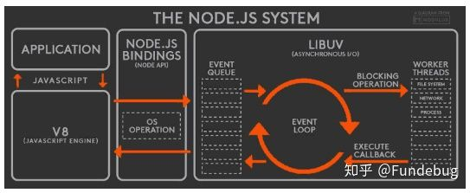
- libuv
libuv 引擎中的事件循环分为 6 个阶段，它们会按照顺序反复运行。每当进入某一个阶段的时候，都会从对应的回调队列中取出函数去执行。当队列为空或者执行的回调函数数量到达系统设定的阈值，就会进入下一阶段。
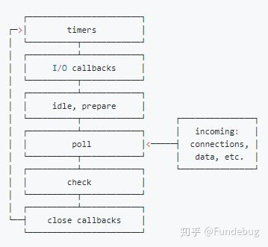
从上图中，大致看出 node 中的事件循环的顺序：
外部输入数据(请求 数据库连接等)–>轮询阶段(poll)–>检查阶段(check)–>关闭事件回调阶段(close callback)–>定时器检测阶段(timer)–>I/O 事件回调阶段(I/O callbacks)–>闲置阶段(idle, prepare)–>轮询阶段（按照该顺序反复运行）…
- timers 阶段：这个阶段执行 timer（setTimeout、setInterval）的回调
- I/O callbacks 阶段：处理一些上一轮循环中的少数未执行的 I/O 回调
- idle, prepare 阶段：仅 node 内部使用
- poll 阶段：获取新的 I/O 事件, 适当的条件下 node 将阻塞在这里
- check 阶段：执行 setImmediate() 的回调
- close callbacks 阶段：执行 socket 的 close 事件回调
注意：上面六个阶段都不包括 process.nextTick()
- timers 阶段会执行 setTimeout 和 setInterval 回调，并且是由 poll 阶段控制的。
同样，在 Node 中定时器指定的时间也不是准确时间，只能是尽快执行。
- poll 是一个至关重要的阶段，这一阶段中，系统会做两件事情
回到 timer 阶段执行回调
执行 I/O 回调
在进入该阶段时
如果 poll 队列不为空，会遍历回调队列并同步执行，直到队列为空或者达到系统限制.
如果 poll 队列为空时，
如果设定了 timer 的话则会判断是否有 timer 超时，如果有的话会回到 timer 阶段执行回调
如果没有设定了 timer 的话，会有两件事发生
      - 如果有 setImmediate 回调需要执行，poll 阶段会停止并且进入到 check 阶段执行回调
      - 如果没有 setImmediate 回调需要执行，会等待回调被加入到队列中并立即执行回调，这里同样会有个超时时间设置防止一直等待下去
- setImmediate()的回调会被加入 check 队列中，从 event loop 的阶段图可以知道，check 阶段的执行顺序在 poll 阶段之后
- setTimeout 和 setImmediate
二者非常相似，区别主要在于调用时机不同。
setImmediate 设计在 poll 阶段完成时执行，即 check 阶段；
setTimeout 它在 timer 阶段执行
- process.nextTick
这个函数其实是独立于 Event Loop 之外的，它有一个自己的队列，当每个阶段完成后，如果存在 nextTick 队列，就会清空队列中的所有回调函数，并且优先于其他 microtask 执行

第2章 Node调试与基础API

启动&调试
启动
1.node命令+ 文件名
2.与编辑器相配合
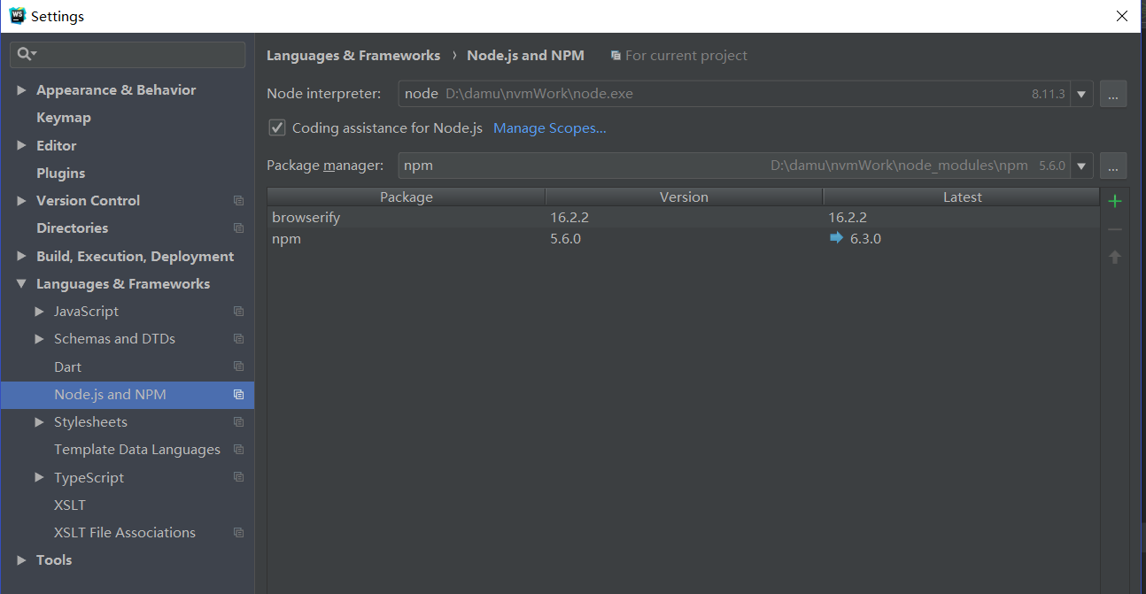
3. 自启动插件
npm install supervisor -g npm install nodemon -g
supervisor <program> nodemon <program>
调试
Option 1: Open chrome://inspect
Option 2: node --inspect-brk 文件

commonjs
每个文件是一个模块，有自己的作用域; 在模块内部 module变量代表模块本身; module.exports属性代表模块对外的接口

module
对当前模块的引用,其exports属性用于指定一个模块所导出的内容，即可以通过 require() 访问的内容

exports
这是一个对于 module.exports 的更简短的引用形式

require()
require用于加载一个模块（用户自定义模块、第三方模块、系统模块）
前两者是在运行时动态加载的,需要通过路径分析,文件定位,编译等,因此加载速度慢于核心模块。（速度：系统模块>用户自定义模块>第三方模块）
- 注意
module被加载的时候执行，加载后缓存
避免模块间的相互依赖！（A依赖于B B依赖于A）
- Node模块
- 模块标识符
require方法接受一个标识符作为参数。在Node的实现中正是基于这样的一个标识符进行模块的查找。标识符在模块中主要分为以下几类
1. 系统模块
2. ./ 或 ../开始的相对路径文件模块
3. /开始的绝对路径文件模块
4. 非路径形式的文件模块。
- 模块路径
模块路径是node在定位文件模块的具体文件时制定的查找策略。具体表现为一个路径组成的数组。
Module.paths: 返回一个数组,require加载模块便是基于该数组进行查找,这个数组是从当前文件下的node_modules,一层一层往上到所在盘下的node_modules.
- 文件定位
require(模块标识符),标识符可以不包含扩展名,Node会按照以下顺序
.js | .json | .node 的顺序进行补足扩展名.
在进行补足扩展名时候,如果发现并没有这个文件,我们得到的是一个文件夹(目录),Node会把目录当做包来处理.
Node对包进行以下处理:
1. 遍历module.paths数组查找对应包名下的package.json文件.通过JSON.parse()解析出包描述对象,通过其中的main属性的文件名进行再次定位查找,如果该文件名没有扩展名,再次按照之前的文件扩展名补足方式进行补足.
2. main属性指定的文件名错误,或者当前目录不存在package.json文件,Node会把index当做默认文件名，依次查找 index.js | index.json | index.node.
如果在目录分析的过程中没有成功定位到任何文件或目录,则按照module.paths,遍历该路径数组,如果都不存在就报错.
- 总结
分析模块标识符能否定位到一个确切的文件或目录
如果可以：
文件：直接定位文件
目录：包的规则
如果不可以
使用module.paths

全局环境

global
在浏览器中，顶层作用域就是全局作用域。 这意味着在浏览器中，var something 会定义一个新的全局变量。 在 Node.js 中则不同，顶层作用域不是全局作用域，var something 的作用域只在模块内
global才是真正的全局作用域对象

console
console 模块提供了一个简单的调试控制台，类似于 Web 浏览器提供的 JavaScript 控制台。

process
process 对象是一个全局变量，它提供当前 Node.js 进程的有关信息，以及控制当前 Node.js 进程。 因为是全局变量，所以无需使用 require()
- process.argv
process.argv 属性返回一个数组，这个数组包含了启动Node.js进程时的命令行参数。第一个元素为process.execPath。第二个元素为当前执行的JavaScript文件路径。剩余的元素为其他命令行参数
node --inspect 01_process.js --damu a=1 b=2
- process.execArgv
process.execArgv 属性返回当Node.js进程被启动时，Node.js特定的命令行选项。 这些选项在process.argv属性返回的数组中不会出现，并且这些选项中不会包括Node.js的可执行脚本名称或者任何在脚本名称后面出现的选项
node --inspect 01_process.js --damu a=1 b=2
- process.execPath
process.execPath 属性，返回启动Node.js进程的可执行文件所在的绝对路径
- process.cwd()
process.cwd() 方法返回 Node.js 进程当前工作的目录(node中除了commonjs以外的所有相对路径都参照于此方法的返回值!)
- process.nextTick()
process.nextTick()方法将 callback 添加到"next tick 队列"。 一旦当前事件轮询队列的任务全部完成，在next tick队列中的所有callbacks会被依次调用。

Buffer
- 理解Buffer
Node的应用场景中存在大量的文件，数据库I/O和网络I/O操作。这使得Node不得不处理大量二进制数据。而在ECMAScript5.1中没有对二进制方面做任何的定义。Javascript自有的字符串远远不能满足这些需求，于是Buffer对象应运而生。
Buffer是一个像Array的对象，但它主要用于操作字节。Buffer是一个典型的Javascript与C++结合的模块。它将性能相关的部分用C++实现。将非性能相关的部分用Javascript实现。Buffer所占用的内存不是通过V8分配的。属于堆外内存。（Buffer对象的内存分配不是在V8的堆内存中，而是在Node的C++层面实现内存的申请的）
由于Buffer对象太过常见,Node在进程启动时就已经加载了它。将其放在了全局对象上。所以在使用Buffer时，无须通过require()即可调用。
- ascii码表

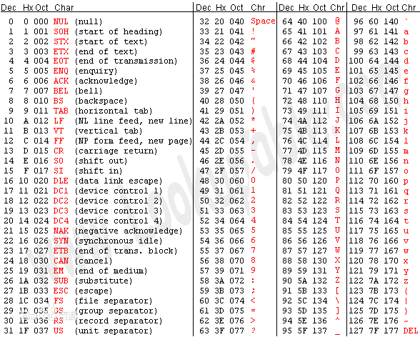
- Buffer对象
Buffer对象类似于数组,它的元素为16进制的两位数（00-ff ; 0-255）。
var str = "hello 尚硅谷";
var buf = new Buffer(str,"utf-8");
console.log(buf);
//<Buffer 68 65 6c 6c 6f 20 e5 b0 9a e7 a1 85 e8 b0 b7>
Node中，文字在UTF-8的编码下占据3个字节。字母 空格占用1个字节。
以上创建buffer的方式以及被废弃。（基于安全性的问题）

1个字节（byte） = 8位（bit） 二进制的00000000 十六进制的00
1byte = 8bit
1kb = 1024byte
1mb = 1024kb
1gb = 1024mb
1tb = 1024gb
- Buffer创建
// 创建一个长度为 10、且用 0 填充的 Buffer。
const buf1 = Buffer.alloc(10);
// 创建一个长度为 10、且用 0x1 填充的 Buffer。
const buf2 = Buffer.alloc(10, 1);

// 创建一个长度为 10、且未初始化的 Buffer。
// 这个方法比调用 Buffer.alloc() 更快，
// 但返回的 Buffer 实例可能包含旧数据，
// 因此需要使用 fill() 或 write() 重写。
const buf3 = Buffer.allocUnsafe(10);

// 创建一个包含 [0x1, 0x2, 0x3] 的 Buffer。
const buf4 = Buffer.from([1, 2, 3]);
const buf5 = Buffer.from('tést');

buufer的大小一旦确定后就不可以被修改了
- Buffer内存分配
Buffer对象的内存分配不是在V8的堆内存中，而是在Node的C++层面实现内存的申请的。因为要处理大量的字节数据。所以不能采用要一点内存就向操作系统申请一点内存的方式。这可能造成大量内存申请的系统调用。对操作系统有一定的压力。为此Node的解决方案是：C++层面申请内存，javascript分配C++申请的内存。
Node以8k（Buffer.poolSize）为界限来区分Buffer是大对象还是小对象。
- 分配小Buffer对象
为了高效的使用申请来的内存，Node在小对象Buffer上采用了slab分配机制。
slab是一种动态内存管理机制。最早诞生于SunOS操作系统。目前在Linux操作系统中也有广泛的应用。
简单而言，slab就是一块申请好的固定大小的内存区域。它具有三个状态
Full :完全分配
Partial :部分分配
Empty :未分配
处于Empty状态的slab
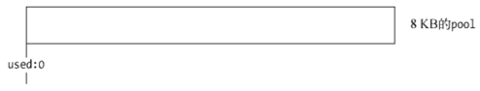
new Buffer(1024)
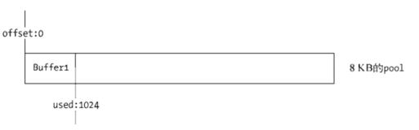
new Buffer（4000）
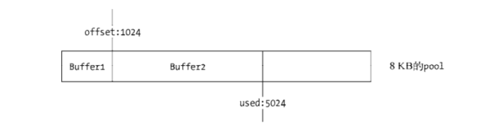
如果slab的剩余空间不够用,将会构造新的slab，原slab中剩余的空间会造成浪费。比如第一次构造1个字节的Buffer对象。第二次构造8192字节的Buffer对象。由于第二次分配时，slab不够用了。这时系统会创建并使用一个新的slab。第一个slab会被浪费8191个字节。
- 分配大Buffer对象
如果需要分配超过8k的Buffer，javascript层就会通知C++层直接申请一个size大于8k的slab。整个slab都会给这个Buffer用

- 基本的Buffer API
//返回一个buffer的字节容量
const buf = Buffer.alloc(10);
console.log(buf.length);

//可以通过下标的方式访问Buffer元素
/*如果元素的赋值小于0,就将该值逐次加256,直到得到一个0到255之间的整数。如果元素的赋值大于255，就逐次减256,直到得到0到255之间的整数。如果元素的赋值是小数。舍弃小数的部分，只保留整数部分。*/
buf[0] = 100;

//Buffer的静态方法
Buffer.byteLength(str) ：返回字符串包含的字节数
Buffer.isBuffer(obj) ：检测对象是否是一个Buffer对象
Buffer.concat() ：返回一个合并了给定数组中所Buffer实例的新Buffer

//Buffer的实例方法
buf.length：返回buf分配到的字节数。 length 属性不是不可变的。
buf.toString()：将buf转为字符串 默认编码utf8
buf.fill(val,start,end)：在buf的[start,end)区域平铺val
buf.write(string[, offset[, length]][, encoding])：根据 encoding 指定的字符编码将 length 个string 写入到 buf 中的 offset 位置
buf.equals(otherBuffer)：
如果 buf 与 otherBuffer 具有完全相同的字节，则返回 true，否则返回 false。
buf.indexOf(val)：
buf中value 最后一次出现的索引,如果buf没包含 value 则返回 -1
buf.copy(target,targetStart,sourceStart,sourceEnd)：
target 要拷贝进的 Buffer
targetStart target 中开始拷贝进的偏移量。 默认: 0
sourceStart buf 中开始拷贝的偏移量。 默认: 0
sourceEnd buf 中结束拷贝的偏移量（不包含）。 默认: buf.length

__dirname (每个模块的共有特性 不属于global)
被node解析的当前模块的文件夹名称 ---解析后的绝对路径。

__filename (每个模块的共有特性 不属于global)
被node解析的当前模块的文件名称 ---解析后的绝对路径。

内置模块

path
- normalize
path.normalize() 方法会规范化给定的 path，并解析 '..' 和 '.' 片段
- join
path.join() 方法使用平台特定的分隔符把全部给定的 path 片段连接到一起，并规范化生成的路径
- resolve
path.resolve() 方法会把一个路径或路径片段的序列解析为一个绝对路径。
- basename
文件名
- extname
扩展名
- dirname
相当于__dirname
- parse
path.parse() 方法返回一个对象，对象的属性表示 path 的元素
dir <string> 目录结构
root <string> 根目录
base <string> 文件名+扩展名
name <string> 文件名
ext <string> 扩展名
- format
path.format() 方法会从一个对象返回一个路径字符串。 与 path.parse() 相反。

events
大多数 Node.js 核心 API 都采用惯用的异步事件驱动架构，其中某些类型的对象（触发器）会周期性地触发命名事件来调用函数对象（监听器）。
例如，net.Server 对象会在每次有新连接时触发事件；fs.ReadStream 会在文件被打开时触发事件；流对象 会在数据可读时触发事件。
所有能触发事件的对象都是 EventEmitter 类的实例。 这些对象开放了一个 eventEmitter.on() 函数，允许将一个或多个函数绑定到会被对象触发的命名事件上。 事件名称通常是驼峰式的字符串，但也可以使用任何有效的 JavaScript 属性名。当 EventEmitter 对象触发一个事件时，所有绑定在该事件上的函数都被同步地调用。 监听器的返回值会被丢弃。
- 绑定事件
const EventEmitter = require('events');
class MyEmitter extends EventEmitter {}
const myEmitter = new MyEmitter();
myEmitter.on('event', () => { // once
console.log('触发了一个事件！');
});
myEmitter.emit('event');
- 事件解绑
myEmitter. removeListener(“事件名”,对应的回调)
myEmitter. removeAllListeners(“事件名”)

fs (第3章)

http (第4章)

第3章 fs文件系统模块
Node中通过fs（file system）模块来操作文件，所以想要使用系统。必须先引入fs模块。 fs模块属于node的核心模块，不用下载，直接引入即可
fs模块中的所有方法都有两个版本
一个是不带sync的，异步版本
一个是带sync的，同步版本

文件的读写

打开文件
- 同步打开
var fd = fs.openSync(path, flags[, mode])
path：要打开的文件路径,如果没有path可以对应的文件则默认创建一个
flags：对文件做操作的类型
返回值fd：返回一个表示文件的整数描述符
- 异步打开
fs.open(path, flags[, mode], callback)
path：要打开的文件路径,如果没有path可以对应的文件则默认创建一个
flags：对文件做操作的类型
callback：
callback有两个参数，callback(err,fd)。Node绝大多数的回调都是error first（错误优先）。
- flags
r ：以读取模式打开文件。如果文件不存在则发生异常。
r+ ：以读写模式打开文件。如果文件不存在则发生异常。
rs+ ：以同步读写模式打开文件。命令操作系统绕过本地文件系统缓存。

w ：
以写入模式打开文件，文件会被创建（如果文件不存在）
截断（如果文件存在）
w+ ：以读写模式打开文件。文件会被创建（如果文件不存在）
截断（如果文件存在）
wx ：类似 'w'，但如果 path 存在，则失败。
wx+ ： 类似 'w+'，但如果 path 存在，则失败。

a ：以追加模式打开文件。如果文件不存在，则会被创建。
a+ ：以读取和追加模式打开文件。如果文件不存在，则会被创建。
ax ：类似于 'a'，但如果 path 存在，则失败
ax+ ： 类似于 'a+'，但如果 path 存在，则失败。

读取文件
- 同步文件读取
var bytesRead = fs.readSync(fd, buffer, offset, length, position)
fd：要读取的文件描述符
buffer：将读取的内容写入到的buffer
offset：写入buffer时的偏移量
length：一次性读取的字节数
position：读取的位置
bytesRead：读到了几个字节
- 异步文件读取
fs.read(fd, buffer, offset, length, position, callback)
callback(err,bytesRead,buffer)
- 简单文件读取
fs.readFile(path[, options], callback)
path：文件名或文件描述符。
如果 path 是一个文件描述符，则它不会被自动关闭。
options
encoding 默认为 null。
flag 默认为 'r'。
如果 options 是一个字符串，则它指定了字符编码。
callback
err data <string> | <Buffer>
回调有两个参数 (err, data)，其中 data 是文件的内容。
如果未指定字符编码，则返回原始的 buffer。
fs.readFile() 函数会缓存整个文件。 为了最小化内存占用，尽可能优先使用 fs.createReadStream()流式文件读取

写入文件
- 同步文件写入
fs.writeSync(fd, buffer[, offset[, length[, position]]])
fs.writeSync(fd, string[, position[, encoding]])
- 异步文件写入
fs.write(fd, buffer[, offset[, length[, position]]],callback)
fs.write(fd, string[, position[, encoding]], callback)
callback (err, bytesWritten, buffer/ string)
- 简单文件写入
fs.writeFile(file, data[, options], callback)
参数：
file 要写入的文件的路径或文件描述符
如果 file 是一个文件描述符，则它不会被自动关闭。
data 要写入的内容，可以是一个String也可以是一个Buffer
options 配置对象，需要一个对象作为参数，默认如下
{encoding:"utf8",flag:"w"}
callback 回调函数
error
对同一文件多次使用 fs.writeFile 且不等待回调，是不安全的。 对于这种情况，建议使用 fs.createWriteStream。

关闭文件
- 同步关闭
fs.closeSync(fd)
fd：文件描述符
返回：undefined
- 异步关闭
fs.close(fd, callback)
fd：文件描述符
callback：回调

Promise
util.promisify(original)
让一个遵循异常优先的回调风格的函数， 即 (err, value) => ... 回调函数是最后一个参数, 返回一个返回值是一个 promise 版本的函数。

流
stream（流）是一种在 Node.js 中处理流式数据的抽象接口。
基本上所有的流都继承了events接口
Node.js 中有四种基本的流类型：
Readable - 可读取数据的流（例如 fs.createReadStream(path)）。
Writable - 可写入数据的流（例如 fs.createWriteStream(path)）。
Duplex - 可读又可写的流（例如 net.Socket）。
Transform - 在读写过程中可以修改或转换数据的 Duplex 流

缓冲
可写流和可读流都会在一个内部的缓冲器中存储数据。缓存的数据量是有限的，会有一个阀门值。

Readable
---可读流---
当调用 stream.push(chunk) 时，数据会被缓冲在可读流中。 如果流的消费程序没有调用 stream.read()，则这些数据会停留在内部队列中，直到被消费。一旦内部的可读缓冲的总大小达到指定的阈值时。流会暂时停止从底层资源读取数据，直到当前缓冲的数据被消费。
怎么样算消费？
调用 stream.read()
新增一个 'data' 事件处理函数。
调用 stream.pipe() 方法发送数据到可写流。
- 两种模式
可读流实质上运作于流动中（flowing）或已暂停（paused）两种模式之一。

在 flowing 模式中，数据自动地从底层的系统被读取，并通过 EventEmitter 接口的事件尽可能快地被提供给应用程序。在 paused 模式中，必须显式调用 stream.read() 方法来从流中读取数据片段
- 模式切换
所有可读流都开始于 paused 模式，可以通过以下方式切换到 flowing 模式：
新增一个 'data' 事件处理函数。
调用 stream.resume() 方法。
调用 stream.pipe() 方法发送数据到可写流。
可读流可以通过以下方式切换回 paused 模式：
如果没有管道目标，调用 stream.pause() 方法。
如果有管道目标，移除所有管道目标。
调用 stream.unpipe() 方法可以移除多个管道目标
- 相关事件
data
'data' 事件会在流将数据传递给消费者时触发
close
当流或其底层资源（比如文件描述符）被关闭时，触发 'close' 事件
end
'end' 事件将在流中再没有数据可供消费时触发
- 相关方法
readable.push(chunk[, encoding])
chunk <Buffer> | <string> 压入读队列的数据块
encoding:编码
当可读流处在传输模式下，'data'事件触发时，可以通过 调用readable.read() 方法读出来数据，这数据是用readable.push()添加的
readable.read([size])
readable.read()方法从内部缓冲区中抽出并返回一些数据。 如果没有可读的数据，返回null。readable.read()方法默认数据将作为“Buffer”对象返回
readable.read()方法只应该在暂停模式下的可读流上运行。
在流模式下，readable.read()自动调用直到内部缓冲区的数据完全耗尽。
readable.pause()
readable.pause() 方法将会使 flowing 模式的流停止触发 'data' 事件， 进而切出 flowing 模式。任何可用的数据都将保存在内部缓存中。
readable.resume()
readable.resume() 方法会重新触发 'data' 事件, 将暂停模式切换到流动模式。
readable.pipe(destination)
destination <stream.Writable> 数据写入目标
readable.pipe() 绑定一个 Writable 到 readable 上， 将可写流自动切换到 flowing 模式并将所有数据传给绑定的 Writable。数据流将被自动管理。这样，即使是可读流较快，目标可写流也不会超负荷（overwhelmed）

Writable
---可写流---
当反复地调用 writable.write(chunk) 方法时，数据会被缓冲在可写流中。 当内部的可写缓冲的总大小小于设置的阈值时，调用 writable.write() 会返回 true。 一旦内部缓冲的大小达到或超过阈值时，则会返回 false。
---问题---
如果读写速度不一致，可能会导致爆仓！
- 相关事件
close
当流或其底层资源（比如文件描述符）被关闭时，触发 'close' 事件。
drain
如果调用 stream.write(chunk) 方法返回 false，则在适合恢复写入数据到流时触发 'drain' 事件。
finish
调用 stream.end() 方法且缓冲数据都已经传给底层系统之后，触发 'finish' 事件。
- 相关方法
writable.write(chunk[, encoding][, callback])
writable.write() 方法写入一些数据到流中，并在这些数据被完全处理之后调用提供的 callback
chunk: 要写入的数据,String 或 Buffer
encoding : 如果 chunk 是字符串，则指定字符编码。
callback: 当这块数据被输出时的回调函数
writable.end([chunk][, encoding][, callback])
调用 writable.end() 方法表明已没有数据要被写入可写流。 可选的 chunk 和 encoding 参数可以在关闭流之前立即再写入一块数据。 如果传入了可选的 callback 函数，则它会做为监听器被添加到 'finish' 事件。
调用 stream.end() 之后再调用 stream.write() 方法会导致错误。

文件系统的其他方法

文件存在类
fs.exists(path, callback) 废弃
使用 fs.stat() 代替。
fs.existsSync(path)
path:路径
如果路径存在，则返回 true，否则返回 false

fs.stat()
fs.stat(path,callback)
path:路径
- callback
err
stats：文件的信息
Stats {
dev: 2114,
ino: 48064969,
mode: 33188,
nlink: 1,
uid: 85,
gid: 100,
rdev: 0,
size: 527, //文件的字节大小。
blksize: 4096, //
blocks: 8,
atimeMs: 1318289051000.1, //表示文件最后一次被访问的时间戳。
mtimeMs: 1318289051000.1,//最后一次被修改的时间戳
ctimeMs: 1318289051000.1,// 文件状态最后一次被改变的时间戳
birthtimeMs: 1318289051000.1,// 创建时间戳
atime: Mon, 10 Oct 2011 23:24:11 GMT,// 最后一次被访问的时间
mtime: Mon, 10 Oct 2011 23:24:11 GMT,// 最后一次被修改的时间。
ctime: Mon, 10 Oct 2011 23:24:11 GMT,
//文件状态最后一次被改变的时间。
birthtime: Mon, 10 Oct 2011 23:24:11 GMT//表示文件的创建时间
}
stats.isFile()
如果 fs.Stats 对象表示一个普通文件，则返回 true
stats.isDirectory()
如果 fs.Stats 对象表示一个文件系统目录，则返回 true

文件删除
fs.unlink(path, callback)
回调只有一个可能的异常参数

目录读取
fs.readdir(path[, options], callback)
path
options
encoding 默认 = 'utf8'
callback
err
files ：目录数组

截断文件
fs.truncate(path[, len], callback)
path：文件路径
len：要劫成多少个字节
callback
error
完成回调只有一个可能的异常参数

创建文件夹
fs.mkdir(path, callback)
异步地创建目录。 完成回调只有一个可能的异常参数。

删除文件夹
fs.rmdir(path, callback)
回调只有一个可能的异常参数

重命名文件&目录
fs.rename(oldPath, newPath, callback)
oldPath
newPath
callback
err
完成回调只有一个可能的异常参数。

监视
fs.watchFile(filename[, options], listener)
filename：监听变化的文件地址
options：obj
options 参数可被省略。 如果提供的话，它应该是一个对象。 options 对象可能包含一个名为 persistent 的布尔值，表明当文件正在被监视时，进程是否应该继续运行。 options 对象可以指定一个 interval 属性，表示目标应该每隔多少毫秒被轮询。 默认值为 { persistent: true, interval: 5007 }
listener 有两个参数，当前的状态对象和以前的状态对象：
fs.watchFile('message.text', (curr, prev) => {
console.log(`the current mtime is: ${curr.mtime}`);
console.log(`the previous mtime was: ${prev.mtime}`);
});
这里的状态对象是 fs.Stat 实例。

第4章 HTTP模块

HTTP协议与流
1.客户端上的 HTTP 请求 ClientRequest的实例 可写流
http.request(options[, callback])
options ：可以是一个对象、或字符串、或 URL 对象。 如果 options 是一个字符串，它会被自动使用 url.parse() 解析。 如果它是一个 URL 对象, 它会被默认转换成一个 options 对象
可选的 callback 参数会作为单次监听器被添加到 'response' 事件。
使用 http.request() 必须总是调用 req.end() 来表明请求的结束，即使没有数据被写入请求主体。
2.服务器上的 HTTP 响应 ServerResponse的实例 可写流
ServerResponse的实例。request事件回调的第二个参数
3.http.IncomingMessage 可读流
IncomingMessage 对象由 http.Server 或 http.ClientRequest 创建，并作为第一个参数分别递给 'request' 和 'response' 事件。 它可以用来访问响应状态、消息头、以及数据。

URL
Schema://host:port/path?query#hash
message.url返回的是：
/path?query#hash（http协议请求报文中的URI）
- url模块
- url.protocol <string>
获取及设置URL的协议(protocol)部分
- url.host <string>
获取及设置URL的主机(host)部分
- url.hostname <string>
获取及设置URL的主机名(hostname)部分。 url.host和url.hostname之间的区别是url.hostname不 包含端口
- url.port <string>
获取及设置URL的端口(port)部分。
- url.pathname<string>
获取及设置URL的路径(path)部分
- url.search<string>
获取及设置URL的序列化查询字符串
- url.query<string>
获取及设置URL的序列化查询对象
- url.hash <string>
获取及设置URL的分段(hash)部分
- url.href <string>
获取及设置序列化的URL
- url.parse()
url.parse(urlString,[ parseQueryString])
urlString <string> 要解析的 URL 字符串。
parseQueryString <boolean> 如果为 true，则 query 属性总会通过 querystring 模块的 parse() 方法生成一个对象。 如果为 false，则返回的 URL 对象上的 query 属性会是一个未解析、未解码的字符串。 默认为 false
- url.format(urlObject)
url.parse的逆运用
- url.resolve(from, to)
url.resolve() 方法会以一种 Web 浏览器解析超链接的方式把一个目标 URL 解析成相对于一个基础 URL。
url.resolve(from, to)
from <string> 解析时相对的基本 URL。
to <string> 要解析的超链接 URL。
例子：
const url = require('url');
url.resolve('/one/two/three', 'four'); // '/one/two/four'
url.resolve('http://example.com/', '/one'); // 'http://example.com/one'
url.resolve('http://example.com/one', '/two'); // 'http://example.com/two'
- querystring模块
- querystring.stringify
序列化查询字符串
querystring.stringify(obj[, sep[, eq]])
obj <Object> 要序列化成 URL 查询字符串的对象。
sep <string> 用于界定查询字符串中的键值对的子字符串。默认为 '&'。
eq <string> 用于界定查询字符串中的键与值的子字符串。默认为 '='。
- querystring.parse
反序列化
querystring.parse(str[, sep[, eq]])
str <string> 要解析的 URL 查询字符串。
sep <string> 用于界定查询字符串中的键值对的子字符串。默认为 '&'。
eq <string> 用于界定查询字符串中的键与值的子字符串。默认为 '='。

使用node搭建最简单的http服务
- http方法
- createServer
创建一个server实例
http.createServer([options][, requestListener])
options一般不传
返回一个新的 http.Server实例。
requestListener是一个自动添加到'request'事件的方法。
- http.Server
- 'request'事件
每次接收到一个请求时触发
事件回调函数有两个参数
message IncomingMessage
response ServerResponse
- listen
server.listen([port[, host]][, callback])
port：端口 默认系统分配无用端口
host：主机名 默认是回路
callback：回调
- IncomingMessage类
- headers
请求头或响应头的对象
- httpVersion
在服务器请求中，该属性返回客户端发送的 HTTP 版本。 在客户端响应中，该属性返回连接到的服务器的 HTTP 版本。 可能的值有 '1.1' 或 '1.0'。
- method
返回一个字符串，表示请求的方法。 该属性只读
（仅在 http.Server 返回的请求中有效）
- statusCode
返回一个三位数的 HTTP 响应状态码
(仅在 http.ClientRequest 返回的响应中有效。)
- statusMessage
返回 HTTP 响应状态消息（原因描述）。 如 OK 或 Internal Server Error。
(仅在 http.ClientRequest 返回的响应中有效。)
- url
返回请求的 URL 字符串
（仅在 http.Server 返回的请求中有效）

- ServerResponse类
ServerResponse的实例。request事件回调的第二个参数
以下方法事件都从属于ServerResponse
- 'close' 事件
当底层连接在 response.end() 被调用时触发。
- 'finish' 事件
当响应已被发送时触发。 更具体地说，当响应头和响应主体的最后一部分已被交给操作系统通过网络进行传输时，触发该事件。 这并不意味着客户端已接收到任何东西。
该事件触发后，响应对象上不再触发其他事件
- write
response.write(chunk[, encoding][, callback])
该方法会发送一块响应主体。 它可被多次调用，以便提供连续的响应主体片段
chunk 可以是一个字符串或一个 buffer
encoding 代表编码默认为 'utf8'
callback 代表回调 在数据块被刷新时会调用
- end
response.end([data][, encoding][, callback])
该方法会通知服务器，所有响应头和响应主体都已被发送，即服务器将其视为已完成。 每次响应都必须调用 response.end() 方法。
如果指定了 data，则相当于调用 response.write(data, encoding) 之后再调用 response.end(callback)。
如果指定了 callback，则当响应流结束时被调用

- getHeader
response.getHeader(name)
读取一个已入队列但尚未发送到客户端的响应头。
注意，名称不区分大小写
- setHeader
为一个隐式的响应头设置值。 如果该响应头已存在，则值会被覆盖。 如果要发送多个名称相同的响应头，则使用字符串数组
response.setHeader(name, value)
- writeHead
response.setHeader() 设置的响应头会与 response.writeHead() 设置的响应头合并，且 response.writeHead() 的优先。
response.writeHead(statusCode[, statusMessage][, headers])
statusCode 三位数的 HTTP 状态码
statusMessage 可选的状态描述
headers 报文对象
{
'Content-Length': Buffer.byteLength(body),
'Content-Type': 'text/plain'
}
- 步骤
- 引入http模块
- 指定主机与端口
- 创建一个服务
http.createServer([requestListener])
参数requestListener ：function，The requestListener is a function which is automatically added to the 'request' event.
返回值：a new instance of http.Server
- 为服务绑定请求的监听
server.on(“request”,fn)
fn在每次接收到一个请求时触发，它有两个参数
request：<http.IncomingMessage>
response: <http.ServerResponse>
ServerResponse实现了可写流接口
- 开启这个服务
server.listen([port[, host]][, callback])
port：端口
host：主机
callback：服务启动的回调

使用node发送请求
- http方法
- request
返回一个ClientRequest实例
http.request(options[, callback])

- ClientRequest类
ClientRequest的实例。一般由http.request()方法创建返回
- 'response'事件
当请求的响应被接收到时触发。 该事件只触发一次
绑定的回调函数的第一个参数是一个<http.IncomingMessage>
- write
request.write(chunk[, encoding][, callback])
chunk
encoding
callback
发送请求主体的一个数据块。 通过多次调用该方法，一个请求主体可被发送到一个服务器，在这种情况下，
- end
request.end([data[, encoding]][, callback])
data
encoding
callback
结束发送请求。 如果部分请求主体还未被发送，则会刷新它们到流中。
如果指定了 data，则相当于调用 request.write(data, encoding) 之后再调用 request.end(callback)。
如果指定了 callback，则当请求流结束时会被调用
- getHeader
request.getHeader(name)
读出请求头，注意:参数name是大小写敏感的
- setHeader
request.setHeader(name, value)
为 headers 对象设置一个单一的 header 值。如果该 header 已经存在了，则将会被替换。这里使用一个字符串数组来设置有相同名称的多个 headers。

第5章 Ajax
Asynchronous JavaScript XML，其本身不是一种新技术，而是一个在 2005年被提出的新术语，用来描述一种使用现有技术集合的‘新’方法，包括: HTML or XHTML, Cascading Style Sheets, JavaScript, The Document Object Model, XML 以及最重要的 XMLHttpRequest 对象。当使用结合了这些技术的AJAX模型以后， 网页程序能够快速地将渐步更新呈现在用户界面上，不需要重载（刷新）整个页面。这使得程序能够更快地回应用户的操作。
尽管X在Ajax中代表XML, 但由于JSON的许多优势，比如更加轻量以及作为Javascript的一部分。目前JSON的使用比XML更加普遍。JSON和XML都被用于在Ajax模型中打包信息。

JSON
JSON 是一种语法，用来序列化对象、数组、数值、字符串、布尔值和 null 。它基于 JavaScript 语法。本质上它是一种存储和交换文本信息的语法。类似于XML。它采用键值对的方式来组织，易于人们阅读和编写。同时也易于机器解析和生成。
JSON是独立于语言的,也就是说不管什么语言,都可以解析json。只需要按照json的规则来就行。
- JSON语法
JSON数据的书写格式是：名称:值对
名称一定要包含在双引号中
值： 对象{} 数组[] 字符串 数值 布尔值 null
- JavaScript 与 JSON 的区别
对象:
json属性名称必须是“”括起来的字符串;最后一个属性后不能有逗号。
数值
禁止出现前导零（ JSON.stringify 方法自动忽略前导零，而在 JSON.parse 方法中将会抛出 SyntaxError）
如果有小数点, 则后面至少跟着一位数字。
- JSON的优势
json的长度和xml格式比起来很短小
json读写的速度更快
json可以使用javascript内建方法直接进行解析，转换成javascript对象非常方便。
- 校验工具
JSONLint.com
- API
- JSON.parse()
parse方法用来解析JSON字符串
语法：JSON.parse(text)
参数：
text：符合json语法的字符串
返回值：对应的javaScript对象
- JSON.stringify()
stringify方法是将一个JavaScript值(对象或者数组)转换为一个 JSON字符串
语法：JSON.stringify(value])
参数：
value：将要序列化成一个JSON 字符串的js对象
返回值：
对应的JSON字符串

使用Ajax发送请求
- XMLHttpRequest
XMLHttpRequest本身是一个构造函数，用来初始化一个 XMLHttpRequest 对象。使用XMLHttpRequest (XHR)对象可以与服务器交互。您可以从响应中获取数据，而无需让整个的页面刷新。这使得Web页面可以只更新页面的局部，而不影响用户的操作。XMLHttpRequest在 Ajax 编程中被大量使用。
- 请求步骤
- 创建一个请求对象
if (window.XMLHttpRequest) { // Mozilla, Safari, IE7+ ...
httpRequest = new XMLHttpRequest();
} else if (window.ActiveXObject) { // IE 6 and older
httpRequest = new ActiveXObject("Microsoft.XMLHTTP");
}
- 初始化请求
xhrReq.open(method, url, async)
XMLHttpRequest.open() 方法初始化一个请求。
- 发送请求
xhrReq.send()
XMLHttpRequest.send() 方法用于发送 HTTP 请求。如果是异步请求（默认为异步请求），则此方法会在请求发送后立即返回；如果是同步请求，则此方法直到响应到达后才会返回。XMLHttpRequest.send() 方法接受一个可选的参数，其作为请求主体；如果请求方法是 GET 或者 HEAD，则应将请求主体设置为 null。如果没有使用setRequestHeader（）方法设置 Accept 头部信息，则会发送带有* / *的Accept 头部。
- 为异步请求注册注册回调
- XMLHttpRequest.onreadystatechange
XMLHttpRequest.onreadystatechange 会在 XMLHttpRequest 的readyState 属性发生改变时触发 对应的回调
语法：
XMLHttpRequest.onreadystatechange = callback;
- XMLHTTPRequest.readyState
0 (未初始化) or (请求还未初始化)
1 (正在加载) or (已建立服务器链接)
2 (加载成功) or (请求已接受)
3 (交互) or (正在处理请求)
4 (完成) or (请求已完成并且响应已准备好)
- XMLHttpRequest.status
只读属性 XMLHttpRequest.status 返回了XMLHttpRequest 响应中的数字状态码。status码是标准的HTTP status codes
- XMLHttpRequest.responseText
XMLHttpRequest.responseText 属性返回一个字符串，它包含对文本请求的响应，如果请求不成功或尚未发送，则返回null。responseText属性在请求完成之前将会得到请求内容
- XMLHttpRequest. setRequestHeader
XMLHttpRequest.setRequestHeader() 是设置HTTP请求头部的方法。此方法必须在 open() 方法和 send() 之间调用。如果多次对同一个请求头赋值，只会生成一个合并了多个值的请求头。
语法：myReq.setRequestHeader(header, value);
header属性的名称。
value属性的值
- 完整的实例
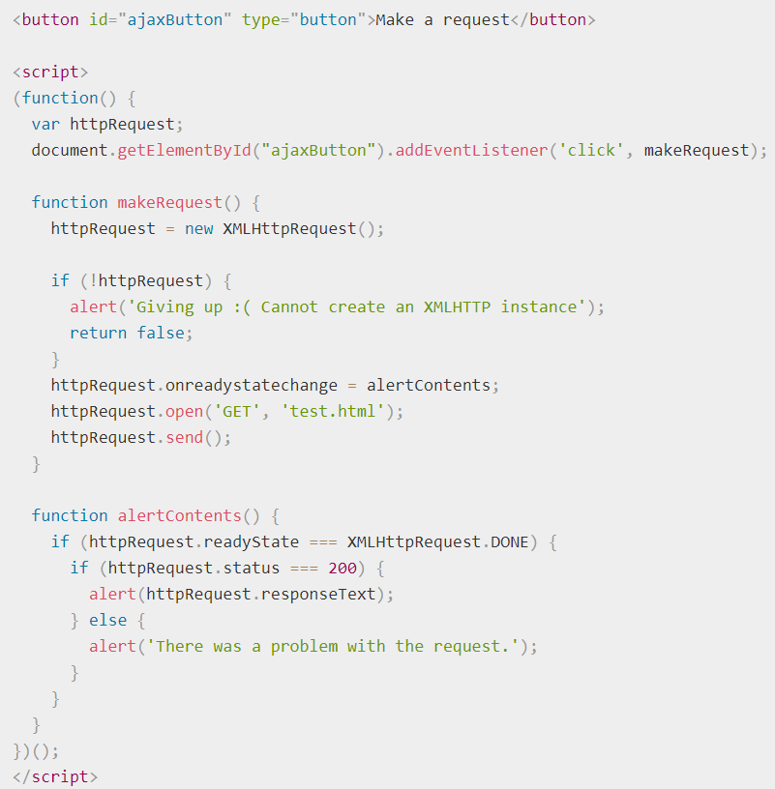
- 跨域
- 同源策略
如果url中端口（如果有指定）和域名都相同，则他们具有相同的源
如果url中端口（如果有指定）和域名有差别，则他们属于不同的源
在发送Ajax请求时，浏览器就会对跨域的请求做出限制
- 解决方案
- jsonp
JSON width Padding(非官方的跨域解决方案)
利用script标签中的src是不会受同源策略限制的特点来完成跨域请求。
- CORS
- CORS
- Access-Control-Allow-Origin
Access-Control-Allow-Origin 响应头指定了该响应的资源是否被允许与给定的origin共享
语法：
Access-Control-Allow-Origin: *
Access-Control-Allow-Origin: <origin>
参数 origin
origin：指定一个可以访问资源的URI
- Origin
请求首部字段 Origin 指示了请求来自于哪个站点
- 预请求验证
本质上在跨域处理这一块，还有一些其他的设置。
允许的http方法：
除了GET HEAD POST外其他方法是不允许的
请求头的限制
自定义请求体是不允许的
- 解决方案
- Access-Control-Allow-Headers
响应首部 Access-Control-Allow-Headers 用于预检请求，代表允许跨域的请求头
- Access-Control-Allow-Methods
响应首部 Access-Control-Allow-Methods用于预检请求，代表允许跨域的http方法
- Access-Control-Max-Age
The Access-Control-Max-Age 这个响应首部表示预检请求的返回结果（即 Access-Control-Allow-Methods 和Access-Control-Allow-Headers 提供的信息） 可以被缓存多久

第6章 Jade模板引擎
模板引擎（这里特指用于Web开发的模板引擎）是为了使用户界面与业务数据（内容）相分离而产生的一种机制，它可以生成特定格式的文档，用于网站的模板引擎就会生成一个标准的HTML文档。列如PHP中的Smarty；Java中的JSP；Node中的Jade

语法
- 文档申明
!!!5的形式已经弃用，jade标准的文档申明应该要使用doctype html（注意只有一个空格）
- 标签
在Jade中标签不用使用尖括号来定义。注意好标签的嵌套层次即可。
---Jade会将每一行最开始的连续字符都当做html标签来解析
Jade也支持原生的html
- 标签属性
- 基本写法
a(href='google.com') Google
→ <a href="google.com">Google</a>
a(class='button', href='google.com') Google
→ <a href="google.com" class="button">Google</a>
- 可分行
input(
type='checkbox'
name='agreement'
checked
)
- Style
a(style={color: 'red', background: 'green'})
→<a style="color:red;background:green"></a>
- Id
a#main-link (默认标签是div)
→<a id="main-link"></a>
- Class
a.button (默认标签是div)
→<a class="button"></a>
- 自定义属性
div#foo(data-bar="foo")&attributes({'data-foo': 'bar'})
→<div id="foo" data-bar="foo" data-foo="bar"></div>
- 文本值
- 直接跟在标签后的字符 都算是标签的文本
嵌入在文本中的原生html标签；jade是可以主动解析的。
- | 强制命令jade将字符解析成文本
- . 代表使用文本块
- 注释
//简单注释看起来和JavaScript单行注释一样.
//- 代表Unbuffered 不带输出
- Javascript
Jade使在模板中编写内联JavaScript代码成为可能。
script.
const title = "helloWorld"
- let title = "helloWorld"
p= title
jade file.jade -P -w --obj "{'title':'cmd'}"
json文件 jade 01_helloWorld.jade -P -w -O ./json/01.json
在Jade中使用js要以-开始。这一类的js都是不会被输出到目标文件中的
- 转义
- 流程控制
- 循环
- Mixin
mixin可以让你创建可重复使用的jade块
//- Declaration
mixin list
ul
li foo
li bar
li baz
//- Use
+list
+list
- Extends
extends关键字允许模板扩展父模板
- Include
Include允许您插入一个jade文件的内容到另一个jade中
- API
- render
jade.render(source, options)
source string – The source jade to render
options options – An options object
returns string – The resulting html string

var jade = require('jade');
var html = jade.render('string of jade', {});
// => '<string>of jade</string>'
- renderFile
jade.renderFile(filename, options)
filename string – The path to the jade file to render
options options – An options object
returns string – The resulting html string

var jade = require('jade');
var html = jade.renderFile('path/to/file.jade', options);

yargs命令行工具
yargs 模块能够解决如何处理node的命令行参数

windows下对环境变量的设置
①查看环境变量 C:> set
②查看某一个环境变量 C:> set path
③创建一个环境变量 C:> set xxw=c:winnt
④删除一个环境变量 C:> set xxw=

安装
npm install --save yargs

简单使用
yargs 模块提供 argv 对象，用来读取命令行参数
var argv = require('yargs').argv;
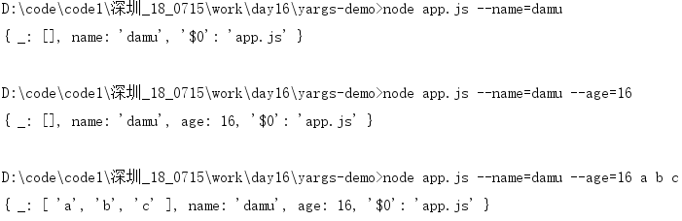
属性与值之间也可以使用空格 等号不是必须的
属性名前需要加 --

别名配置
var argv = require('yargs')
.alias('name', 'n')
.argv;
node app.js --n tom
node app.js --name tom

配置别名后，在yargs眼里 name 和 n代表的是同一个指令
（不管使用谁在argv对象中都会同时包含这两个属性）

扩展配置
var argv = require('yargs')
.demand(['n'])
.default({n: 'tom'})
.describe({n: 'your name'}) .argv;
demand：是否必选
default：默认值
describe：提示

options 方法允许将所有这些配置写进一个对象
var argv = require('yargs')
.option('n', {
alias : 'name',
demand: true,
default: 'tom',
describe: 'your name'
}) .argv;

帮助文档
var argv = require('yargs')
.option('n',{
alias : 'name',
demand: true,
default: 'tom',
describe: 'your name'
})
.usage('Usage: hello [options]')
.help('h')
.alias('h', 'help')
.argv;
此时在node中使用h 或 help参数是具有实际意义的：显示帮助信息

